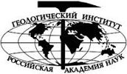

ИНСТИТУТ ГЕОГРАФИИ РАН
ГЕОЛОГИЧЕСКИЙ ИНСТИТУТ РАН
РОССИЙСКИЙ ФОНД ФУНДАМЕНТАЛЬНЫХ ИССЛЕДОВАНИЙ
НАУЧНЫЙ СОВЕТ ПО ПРОБЛЕМАМ ЛИТОЛОГИИ И ОСАДОЧНЫХ ПОЛЕЗНЫХ ИСКОПАЕМЫХ

ИНСТИТУТ ПРОБЛЕМ ЭКОЛОГИИ И ЭВОЛЮЦИИ

им. А.Н. СЕВЕРЦОВА РАН

ИНСТИТУТ ИСТОРИИ МАТЕРИАЛЬНОЙ КУЛЬТУРЫ РАН

Третье Информационное Письмо
Всероссийская научная конференция (с международным участием)
«Геохронология четвертичного периода;
инструментальные методы датирования новейших отложений»,
посвященная 90-летию со дня рождения Л.Д. Сулержицкого
Москва, 24-26 апреля 2019 года.

ОБЩАЯ ИНФОРМАЦИЯ

Дорогие участники Конференции!
Предлагаем вашему вниманию 3-е Информационное Письмо и Программу конференции.
Пожалуйста, внимательно изучите оба файла – здесь Вы найдёте ответы на все вопросы, а также будете чётко представлять, в какое время у Вас доклад и когда Вы сможете послушать своих коллег!
Академические сессии будут проходить на базе Геологического института (ГИН) РАН (Пыжевский пер., д. 7, стр. 1) и Института географии (ИГ) РАН (Старомонетный пер., д. 29). Оба института находятся на расстоянии 100 м друг от друга и в шаговой доступности от метро «Третьяковская» (рыжая линия) или «Полянка» (серая линия). Регистрация участников будет проходить 23 апреля с 17-00 до 19-00 на втором этаже Института географии РАН и 24 апреля 2019 года с 9-00 до 10-00 в фойе 4-го этажа Геологического института РАН; там же участники смогут выпить чай и кофе с дороги.
Торжественное открытие Конференции - 24 апреля 2019 года в 10-00 в конференц-зале Геологического института РАН. Пленарное заседание будет проходить в том же зале в течение всего дня. После окончания пленарного заседания в 17-30 в конференц-зал ИГ РАН начнет свою работу круглый стол: «Археологические исследования и геохронология: любовь и ненависть»
Секционные заседания будут проходить 25 и 26 апреля 2019 года. 25 апреля будут проходить параллельные заседания секций «Геохронология плейстоцена» (конференц-зал ГИН РАН и «Геохронология голоцена и антропоцена» (Конференц-зал ИГ РАН). 26 апреля в конференц-зале ГИН РАН будет проходить заседание секции «Методы геохронологии и геохронометрии» и затем закрытие Конференции.
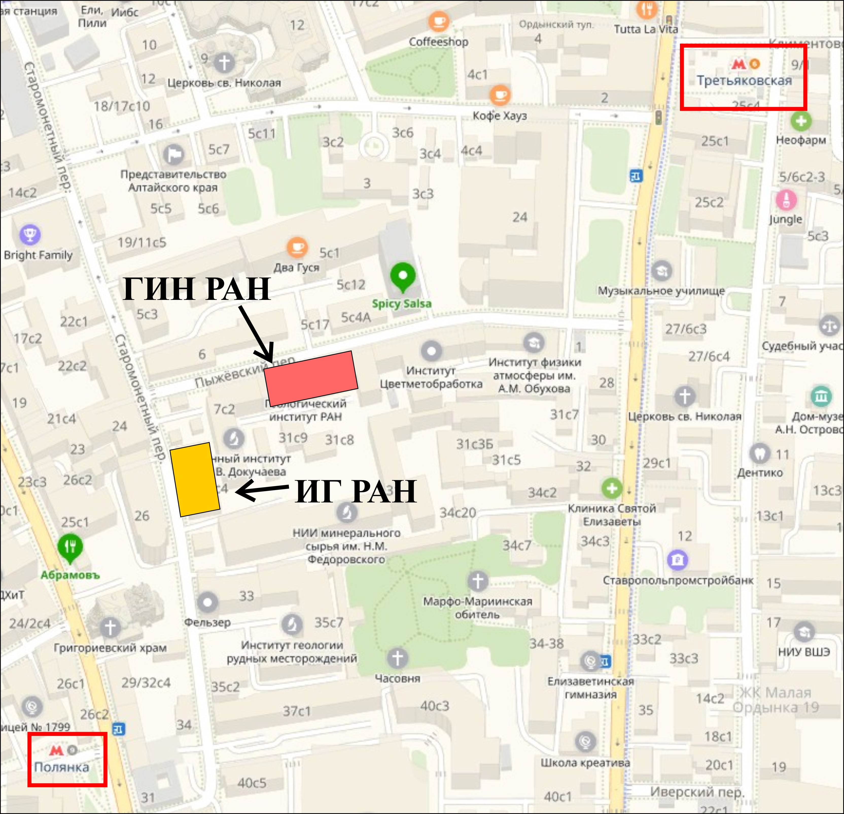
25 апреля в 19-00 мы приглашаем всех на вечер-памяти Л.Д. Сулержицкого, который пройдет в конференц-зале ИГ РАН. Программа вечера будет анонсирована позже. Пригласительный билет на участие в вечере можно будет получить при регистрации.
Программа конференции будет получена участниками Конференции параллельно с 3-м Циркуляром. Поскольку в Оргкомитет поступило более 100 тезисов, нам пришлось провести довольно жёсткий отбор устных и стендовых докладов, и мы надеемся на понимание участников.
Регламент докладов будет соблюдаться ОЧЕНЬ жёстко, просим учитывать это при создании презентаций.
Пленарный доклад – 25 минут + 5 минут на вопросы (итого – 30 минут).
Устный доклад – 15 минут + 5 минут на вопросы (итого 20 минут).
Стендовый (постерный) доклад – формат А0. Во время постерной секции у докладчика будет возможность в течение 2-3 минут представить свой постер и ответить на несколько вопросов.
В ходе работы конференции Оргкомитет планирует проведение конкурса на лучший устный доклад среди молодых ученых (до 39 лет). Для победителя конкурса подготовлен ценный и оригинальный приз! Для участия в конкурсе необходимо при регистрации сообщить оргкомитету о своем участие в конкурсе. Также будет проведен конкурс на лучший постерный доклад, которые будут оцениваться всеми участниками конференции при помощи специальных наклеек-«лайков».
По всем возникшим вопросам участники Конференции могут обращаться к:
Эле Павловне Зазовской, Наталии Евгеньевне Зарецкой
geochronology2019@gmail.com

ОРГАНИЗАЦИОННЫЙ КОМИТЕТ
Председатели: чл.-корр РАН O.Н. Соломина – Институт географии РАН, Москва,
д.г.-м.н. Ю.О. Гаврилов – Геологический институт РАН, Москва
Сопредседатели: к.г.н. Э.П. Зазовская (ИГ РАН), к.г-м.н. Н.Е. Зарецкая (ГИН РАН)
Члены организационного комитета:
чл.-корр РАН Ю.А. Костицын – Институт Геохимии и аналитической химии РАН, Москва
д.г.н. А.В. Панин, к.б.н. М.А. Бронникова, к.г.н. А.В. Долгих, к.б.н. В.А. Шишков, к.г.н. Р.Н. Курбанов - Институт географии РАН, Москва
д.г.-м.н. Б.Г. Покровский, д.г.-м.н. М.М. Певзнер, Р.И. Нечушкин, Т.Д. Каримов – Геологический институт РАН, Москва
к.х.н. Г.И. Зайцева, д.и.н. С.А. Васильев – Институт истории материальной культуры РАН, Санкт-Петербург
д.б.н. А.Б. Савинецкий, д.б.н. А.В. Тиунов, к.б.н. О.А. Крылович, Д.Д. Васюков – Институт проблем экологии и эволюции РАН, Москва

Секретарь конференции: С.М. Турчинская

НАУЧНЫЙ КОМИТЕТ
Чл.-корр. О.Н. Соломина, к.г.н. Э.П. Зазовская, д.г.н. А.В. Панин, к.б.н. М.А. Бронникова, к.г.н. О.А. Чичагова– Институт географии РАН, Москва
к.г-м.н. Н.Е. Зарецкая, д.г.-м.н. Ю.О. Гаврилов, д.г.-м.н. Б.Г. Покровский, д.г.-м.н. М.М. Певзнер - Геологический институт РАН, Москва
д. Мажейка Йонас – Центр природных исследований, Вильнюс, Литва
д.б.н. А.Б. Савинецкий, д.б.н. А.В. Тиунов– ИПЭЭ РАН, Москва
к.х.н. Р.А. Алиев – Национальный исследовательский центр «Курчатовский институт», Москва
к.г.-м.н. Д.В. Назаров – ВСЕГЕИ, Санкт-Петербург
к.х.н. Г.И. Зайцева, к.и.н. А.А. Бессуднов, д.и.н. Л.Б. Вишняцкий - Институт истории материальной культуры РАН, Санкт-Петербург
д.и.н. Н.И. Шишлина – Государственный исторический музей, Москва
к.и.н. А.В.Энговатова – Институт археологии РАН, Москва
к.и.н. В.Н. Карманов – Институт языка, литературы и истории Коми НЦ УрО РАН, Сыктывкар
И. Овчинников – Институт геологии и минералогии СО РАН, Новосибирск
д. А.Е. Черкинский – Центр изотопных исследований университета Джорджии, США

